PRESSMEDDELANDE
26 september 2019

SeniorBarometern visar:
Svenska seniorer tycker om att resa och påverkas inte nämnvärt av klimatdebatten

Sveriges köpstarkaste målgrupp, seniorerna (personer över 55 år), tycker om att resa och påverkas inte nämnvärt av klimatdebatten. Närmare hälften av seniorerna uppger att de planerar att spendera lika mycket på resor under den kommande femårsperioden och 12 procent vill spendera mer än tidigare. Det visar den senaste SeniorBarometern, en undersökning genomförd av medlemsföretaget Smart Senior, där 5 569 personer över 55 år medverkat.

Den senaste upplagan av SeniorBarometern, genomförd av medlemsföretaget Smart Senior, visar att Sveriges seniorer tycker om att resa men att de minskat sina utgifter för resande sedan förra årets undersökning.

Seniorerna tycker om att resa – både inom Sverige och utomlands
Närmare fyra av fem seniorer reser utomlands. Hela 78 procent av de medverkande 55-plussarna i undersökningen uppger att de reser på semester utomlands och sju av tio seniorer har uppgett att de brukar resa på semester inom Sveriges gränser.

Av de seniorer som reser utomlands på sin semester uppger flest, 30 procent, att de reser två-tre gånger per år. 23 procent reser en gång per år och nio procent en gång vart annat år. Oftast, för 48 procent av seniorerna, rör det sig om en till två veckor utomlands. 21 procent är utomlands tre till fyra veckor per år och för 10 procent är det fem till sju veckor per år.

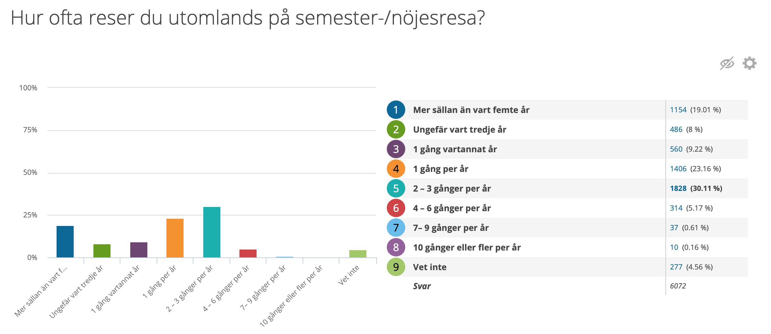
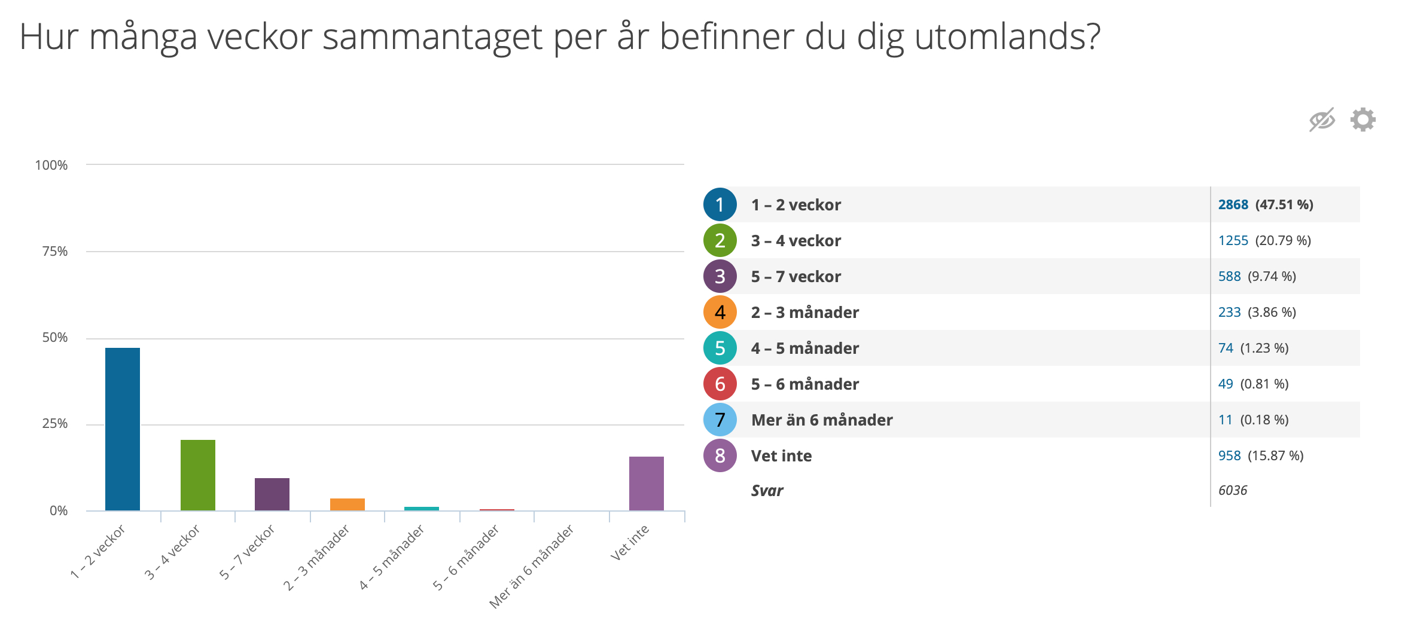

Av de 70 procent som reser på semester inom Sverige uppger 46 procent att de reser lika mycket nu som tidigare år, ingen skillnad. 32 procent av seniorerna uppger dock att de har minskat sitt resande inom Sverige lite mer eller mycket mer nu än tidigare år. Var femte senior, 20 procent, uppger att de ökat sitt semesterresande inom Sverige nu än tidigare år.

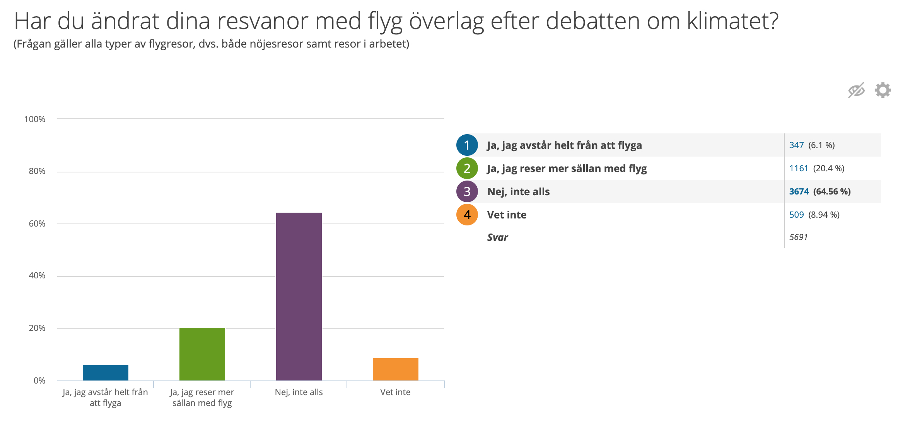
Klimatdebatten påverkar inte nämnvärt seniorers flygresande
I undersökningen framkommer att de allra flesta, 65 procent, av seniorerna inte har ändrat sitt resande pga. klimatdebatten. Endast 6 procent uppger att de avstår från att flyga helt och hållet och 20 procent säger sig ha minskat sitt flygresande.

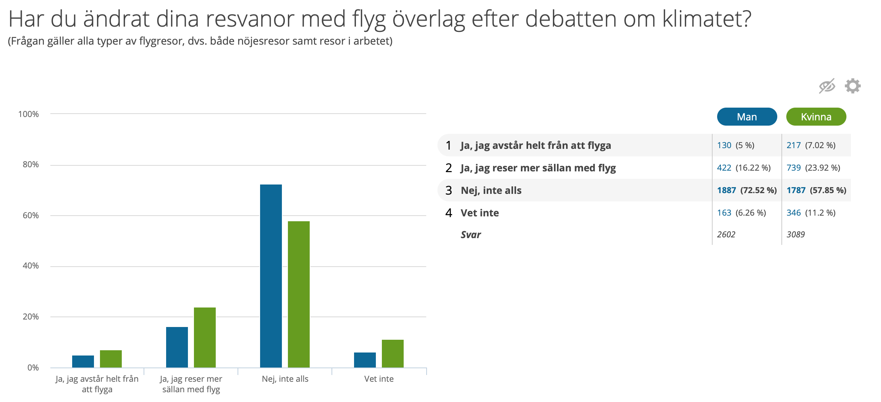
Kvinnor tänker mer på klimatet än män
Dock visar undersökningsresultatet att kvinnliga seniorer i större utsträckning än männen har ändrat sitt resande pga. klimatdebatten. 73 procent av männen uppger att klimatdebatten inte har påverkat deras resande i jämförelse med 58 procent av de kvinnliga seniorerna.

Seniorerna reser för 65 miljarder kronor per år
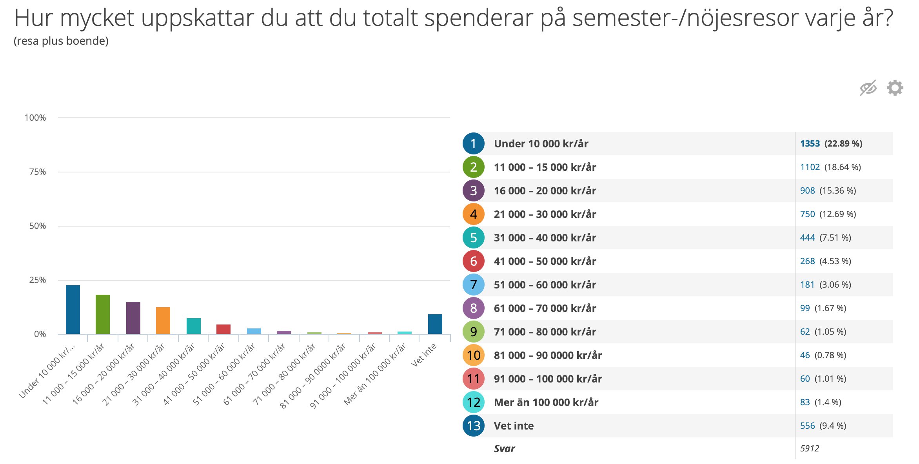
I undersökningen framgår att Sveriges seniorer spenderar mindre på resande än tidigare undersökning. I förra undersökningen som genomfördes i december 2018 var resultatet 86 miljarder kronor per år. Nu, nio månader senare visar resultatet ett annat. Sveriges seniorer reser för 65 miljarder kronor per år, en minskning med 24 procent.

- Förra året tycks ha varit ett rekordår vad gäller resor bland Sveriges seniorer. I vår undersökning från december 2017, dvs. för snart två år sedan visade SeniorBarometern att Sveriges seniorer spenderade cirka 70 miljarder kronor per år på resande. Vi ser nu en avmattning från förra året. Vad anledningen är, är svår att sia om, kanske beror det på den svagare svenska kronan, för klimatdebatten tycks inte påverka seniorernas resande nämnvärt, säger Christian Rudén, VD för Smart Senior.

I genomsnitt spenderar seniorerna 22 000 kr på resande per år
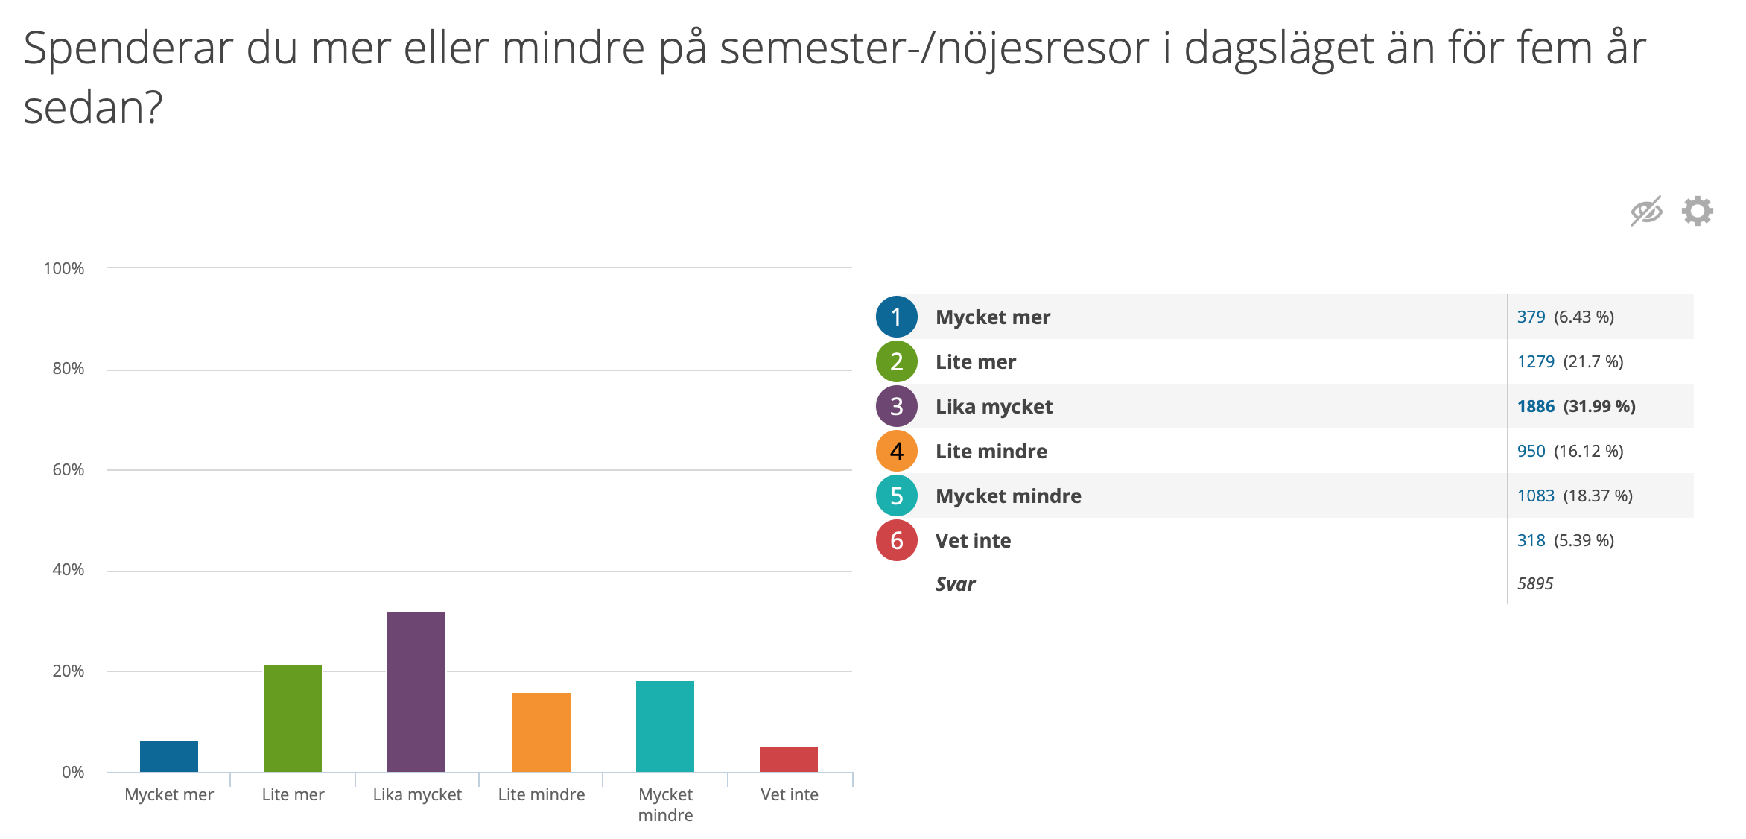
Trots att siffrorna visar att seniorerna spenderar mindre på resande uppger 34 procent sig spendera lite mer eller mycket mer på resande idag än för fem år sedan och 32 procent av seniorerna uppger i undersökningen att de spenderar lika mycket idag som för fem år sedan på resande. 28 procent säger sig spendera lite till mycket mindre på resande i dag i jämförelse med för fem år sedan. I genomsnitt spenderar senioren närmare 22 000 kr per år på sitt resande.

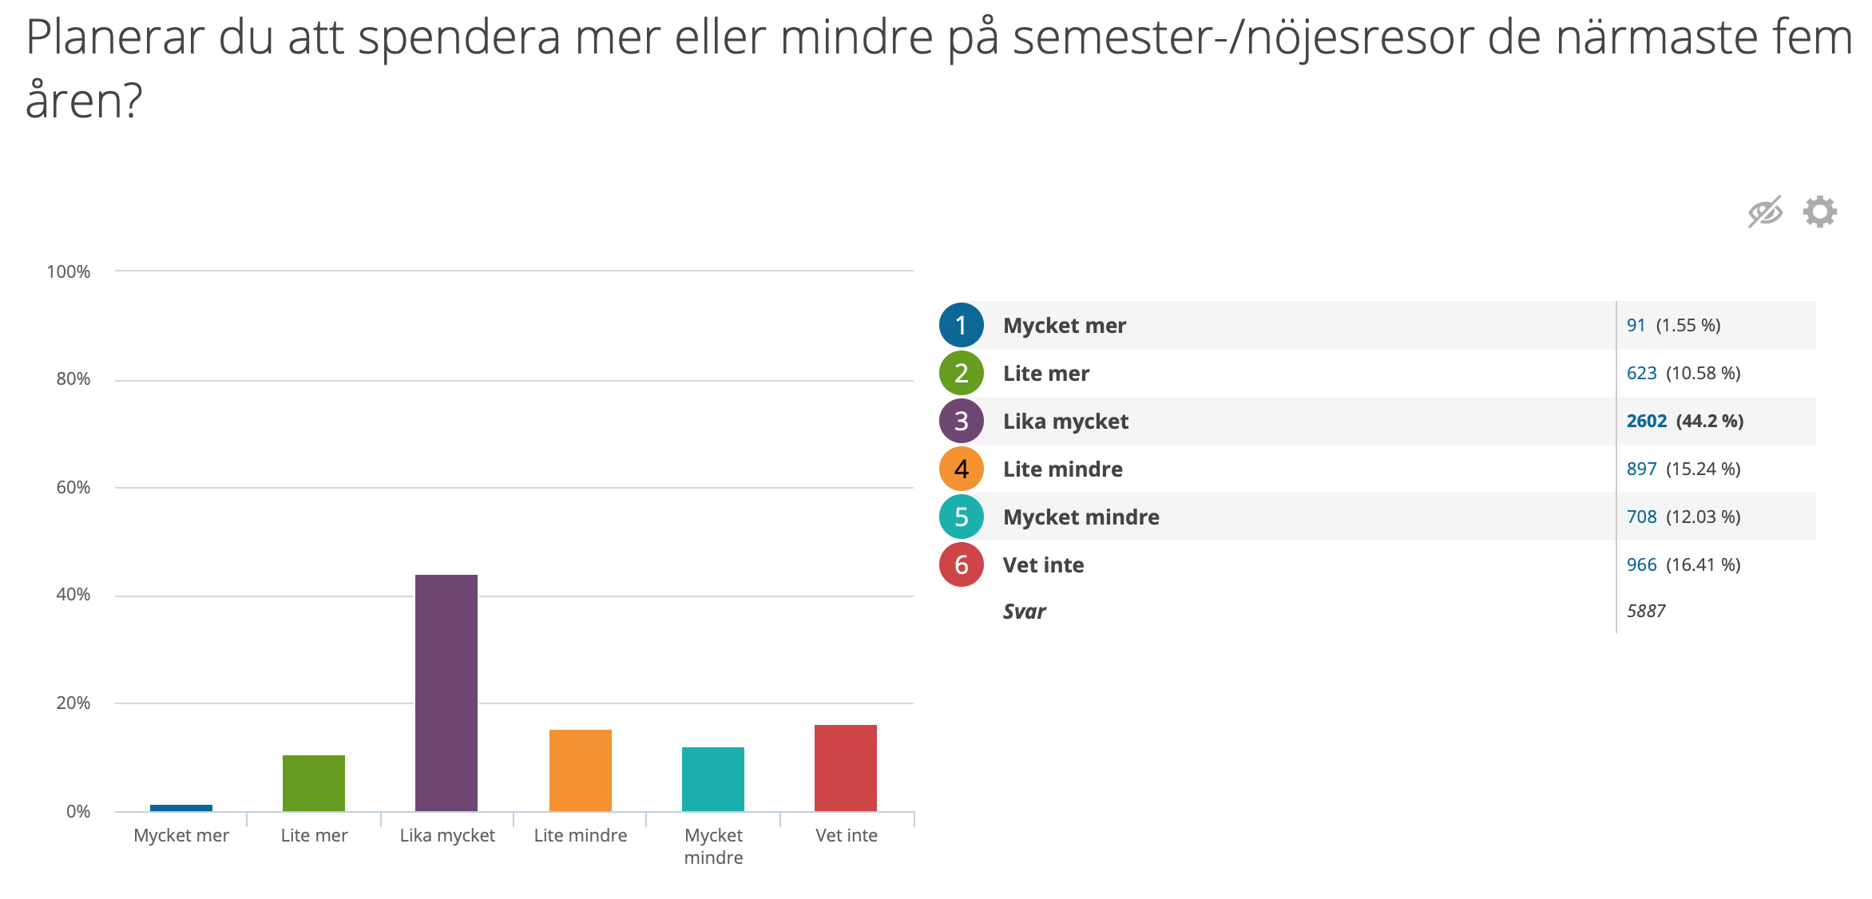
Närmare hälften av seniorerna planerar att spendera lika mycket på resor under kommande femårsperiod
Lite mindre än hälften av seniorerna, 44 procent, uppger att de kommer att spendera lika mycket på resande de kommande fem åren som de gjort hittills, och 12 procent av dem säger sig vilja spendera mer. 27 procent av de tillfrågade seniorerna svarar att de planerar att spendera mindre på resande de kommande fem åren.

Sveriges seniorer står för två tredjedelar av den svenska köpkraften
- Seniorerna är i Sverige en mycket köpstark målgrupp som gärna spenderar pengar på upplevelser, hälsa och välmående samt resor. Sveriges seniorer, ofta med höga inkomster, stora tillgångar och låga skulder, svarar för två tredjedelar av den svenska köpkraften, säger Christian Rudén, VD för Smart Senior.

Om SeniorBarometern
SeniorBarometern är en återkommande, internetbaserad, oberoende och opolitisk undersökning som speglar seniorernas, 55-plussarnas, åsikter inom olika områden. SeniorBarometern lyfter även dagsaktuella frågor och ämnen som berör målgruppen. Det är frivilligt att vara med och är helt kostnadsfritt. Man kan när som helst välja att lämna SeniorBarometern och väljer själv om man vill avstå från att besvara en enkät.

För bildmaterial, vänligen besök: Smart Seniors nyhetsrum

För mer information, vänligen kontakta:
Christian Rudén
VD, Smart Senior
Mobil: 070-731 50 21
Mail: christian.ruden@smartsenior.se

Om Smart Senior
Smart Senior är Sveriges största medlemsföretag för alla som fyllt 55 år. Medlemskapet ger tillgång till hundratals rabatter från mängder av företag inom olika branscher. Smart Senior har även nära samarbete med de flesta pensionärsförbund och andra föreningar. Smart Senior hjälper företag att komma i kontakt med Sveriges starkast växande och köpstarka målgrupp – seniorerna. Varje år fyller ungefär 122 000 personer 55 år och idag finns över 3 miljoner 55-plussare i Sverige. För mer information, vänligen besök: www.smartsenior.se

